用户使用手册

Model 301

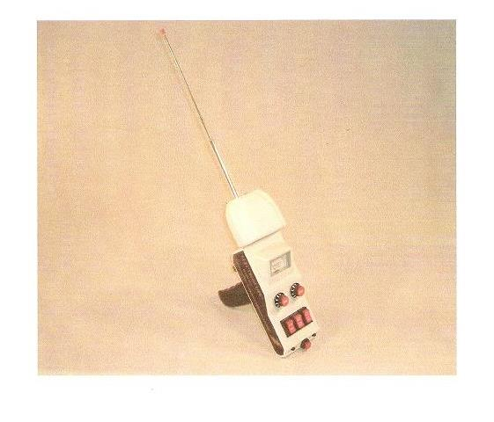

感谢您购买Model301验电器来辅助您进行探宝行动。本手册将与指导视频一起帮助您熟练使用Model301.对Model301的拥有者来说，学习掌握正确的操作是很重要的，这将帮助您完全利用本探测附件的诸多优点。下面让我们来了解Model301的功能和特点。

Model301使用的电源是一个9V的碱性电池，位于外壳底部的电池组件里。这个电池能为Model301提供数小时的使用时间。电池的检测器位于Model301的前面板上，在on/off开关和附件on/off开关中间的那个红按钮。如果要检测你的电池是否电压合适，将电源开关搬到左边，附件开关也拨到左边，此时按下红色按钮。表头应该打到10显示电量。如果没有，那需要更换一块新的9V电池。建议使用碱性电池来得到最好的结果。我们认为Radio Shack品牌的9Va碱性电池比较可靠。记住常备一块备用电池，以免在探测的时候浪费时间。
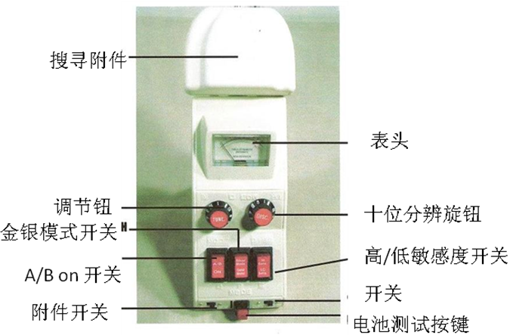
对Model301来讲另外的一个特点就是10位的分辨旋钮和一个调频旋钮。通过调节旋钮在不同的位置，可以来查看是否在最佳工作状态。当你试图探查比较大的目标时候可以将分辨旋钮调到高档，但是这样做会让你错过一些小的目标，并会改变你的仪器最佳设置。

高/低 灵敏度的开关通常打在开的一端，因为更多的使用者希望探测硬币的时候能对银有较低的灵敏度。大部分使用者希望有较低的灵敏度，当他们探寻金子的时候不希望Model301对金以外的高电导的金属有响应。Model301的使用者在进行废墟探测的时候可能会选择高灵敏度这一档，因为此时探测区域会有较多的不同物品值得探测。另外当Model301对探测反应迟钝的时候可以选择高灵敏度这档。

金/银 选择这档是解释性的。当开关按起的时候，是银档。按下的时候是金档。记住，Model301还不是一款完美的机器，还是会有可能在金档或者银档的时候探测到别的金属。因为他们可能和金有着相同的静电场。将杂物移去，并继续在洞里探测以确认是否真的有期望的物品。将探测器扫过干扰物，看是否还会有信号，如果有，调节旋钮使得探测器对该物无反应且保证依然对金银有感应。不要犹豫，重新扫描刚才探过的区域，说不定会有你期望的目标。

A/B ON 开关是天线开关，当打在开的位置ON上时，三个天线都被激活，此时Model301有最大的探测区域。当打在A/B上时，只有中间的天线是打开的。

附件开关是当操作者插入一个介质或者电源盒在Model301底部的插座时使用的。

在Model301下面的精细调扭主要有两个功能。首先对少数个体在天线系统下有困难接收到较强信号的时候可以做精细调整。另一个功能就是在使用盒子方法的时候缩窄感兴趣区。你会发现所有的逆时针box靠近目标的时候要比顺时针时更紧或者相反。

观察Model301前面的三个天线。两只短的在两边，一只长的在中间。接在天线上的附件叫做搜寻器。没有必要将搜寻器从天线系统上移去。在天线扫过良导体时，有一个天线信号放大器，可以增大探测能力。没有必要延长旁边的短天线，除非你想探测最大距离到一英里。中心天线伸长到14英寸为最佳状态。

表头开关按钮是一个按键，按下表激活，再次按一下就会关闭。

最后一个功能就是表头。表头示数从一到十。有一系列意义。首先，用来显示电池电量。另外可以帮助你找到最佳调节状态，对大多数物体而言是7左右。表头示数在调节旋钮在位于12点位置的7之前一般不怎么动，因为示数1到6之间区域很窄。 现在你已经学会了Model301的所有功能，那么首先要掌握的技术是用Model301进行扫描。

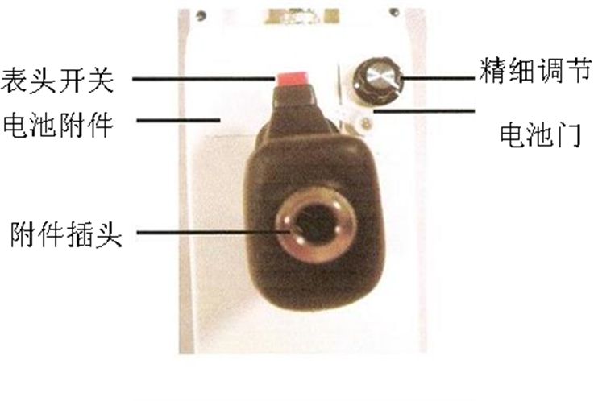

基础扫描技术。

在学习基本技术的时候最好放一块银元或者金块作为练习目标，距离你30-40英尺。如果你的练习目标是一个暴露在空气中的，那么不如先将其埋在地下一会以产生较强的静电场效果好。如果你在院子里有一棵树，那么在它旁边埋下练习目标几天。将设备举起保持天线与地面平行来平衡Model301. 开始从目标左侧45度扫描，转动你的身体以移动Model301扫过目标并继续扫到目标右侧45度。天线顶端的桔黄色尖在你扫过目标的时候会被目标方向吸引。重复操作，这次从右侧往左扫，同样的天线顶端会想在扫过目标方向的时候停下。不要让Model301扫的太快。这意味着你没有很好的平衡Model301。经过训练，你应该有能力持住Model301在你正前方而不轻易的落在左边或者右边。如果在刚开始对你来讲比较困难，那你可以像下图所示将天线向下低5度。
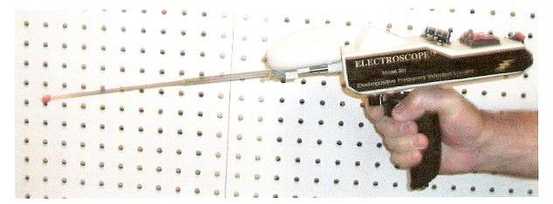
如果你在扫向练习目标的时候没有感觉到一点引力或者扭曲，那么我们建议调节分辨旋钮，或者调频旋钮。确认中心天线伸长大概14英寸，而Model301处于开启状态。重复刚才的扫描过程。。你应该注意到天线想停留在练习目标方向。因为Model301设计的就是在一定距离里检测高电导物体。当Model301扫过一片有高电导物体的区域时，天线系统会倾向停留在指向有高电导区的静电场方向。想象一下两个磁铁相互靠近，会有吸引力。对Model301有相同的道理。要想使你的操作更完美我们建议您拿一个咖啡杯装满冷水，前后不停的扫，保证不洒出一滴水。

注意你移动的脚步，太慢不能对设备提供足够的极化，太快的话又会影响你判断方向。

当你扫描中受到吸引，那么我们说你确定了一条受力线。向左或向右移动30英尺，从而探测出另外一条受力线。不管在何处探宝，你都需要找到至少两条受力线，这样他们相交提供给你一个感兴趣区。这篇区域大概5英尺×7英尺，你可以继续探测金或者银利用其它的工具。用户们会问如果有多个目标的时候怎么办。如果你找到了受力线但他们在距离内不相交，那么很有可能你找到了多个目标，你需要移动到受力线的另一边去找第二条受力线。另外一个方法是顺着第一条线扫下去，直到你找到信号。这个方法会帮助你减少探测到另一个目标的机会。

现在你知道了如何找到两天受力线，和他们的交点就是你感兴趣的区域。你可以做很多事情。你可以做一个地标来来标识受力线。用脚拖地来表示受力线的方向。我们建议带着钓鱼线或者管子来标示。这可以减少很多猜想工作并且可视的标识可以在你使用其他工具的时候很容易找到。另外的方法就是和你的朋友一起，找到第一条受力线的时候让他站在扫描处。走到第二个探测地，找到第二条受力线，顺着线走，当你穿过第一条的时候你的朋友可以叫住你。从而找到探测区域。我们会带着旗或者环来帮助我们找到感兴趣区。一旦兴趣区找到，并且验证完成，你会有两个选择，你可以在找到的区域内继续探测无论使用哪种手段。或者你再回到起点，从新扫描看看有没有别的区域有目标。

有些东西我们通过我们的Model验电器检测到的是我们预期的好的发现（硬币，首饰）在50，70，100，150英尺的距离，但是更多的时候我们只能测到20到30英尺远的距离，检测出高电导的物品，但是并不是贵重的物品。这不会经常发生，但是可能发生。

调节
你的Model301有一个10位的分辨旋钮和调频旋钮，一个金/银开关，一个高/低开关，一个A/B on开关，和一个精细调节。我们建议将Model301的分辨旋钮调制8，敏感度调在低档，调频开关放在开始，精细开关一直处于顺时针或者逆时针状态。练习的时候打开中心天线14英寸长，两侧的天线收回。如果你发现你指向练习目标的旁边，那么你很有可能在探测边缘地区。这意味着你需要调节调频旋钮。搜寻器附件能帮助你更容易调节探测点，因为它提高了对金或者银的分辨度。如果你发现你找到的不是想要的物品例如铝或者废铁，你可能需要调节调频旋钮或者精细调节。当你在调节这些组件的时候不意味着你找到的感兴趣区就是Model301找到的。你有几个选择。首先，确定你找到洞里只有错误目标而没有其他物体。我们见过太多次类似情况，探寻者挖开一个洞找到一些遗物却不再找有没有别的东西。所以要常记再检查一下洞里。保证你的探测区域是格子形，向北向南，向东向西要有4到6英尺的距离。很多时候往一个方向走会错过物品。

盒子方法

盒子方法是一种建议的方法来缩小探测区域。这种方法将尽可能的靠近目标。目标将被从四个方向靠近从而被精确定位。

再一次的，练习一下盒子方法，先放置一个目标在靠近地表的位置，你可以学习调节Model301它会将你牵向目标。这样一个熟练的操作者应该经常放置样品目标，走，观察引力，通过调节找到合适设置，缩小范围后继续平行探测。

当你利用这个顺序之后，你应该可以把面积缩小到20英尺或者更小。这时你就可以利用你传统的金属探测器来完成工作。有些测电仪的拥有者可以熟练掌握到利用仪器直接找到目标在脚下。这需要按照手册联系数小时。如下图
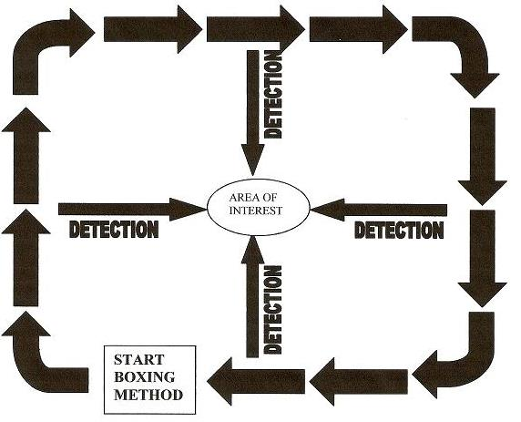

三角测量法

一个经过训练的操作者可以利用三角测量法来缩小可能的面积。这种方法不能提供一个精确的位置或者告诉我们探测面积有多大。

三角测量法要求操作者至少找到两条受力线，相交到感兴趣区。这可以用来确定感兴趣区的距离。另外它可以帮助你证明附近有没有其他物体。多于两条受力线将更好的确认感兴趣区。

利用三角测量法来找感兴趣区，站在区域正前方做一个扫描。检测帮你指出物体在你的左侧还是右侧。

如果检测到在右半边，移到右边的中心区域，再次扫描。第二次扫描能使一个受训过的操作者决定目标在哪个象限，左半还是右半。垂直分开探测区域。如下图
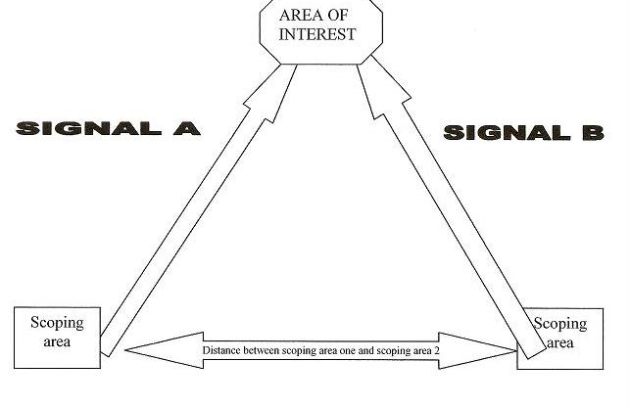

几次尝试之后没有信号：

Model301是一个需要经过一天左右练习才能熟练掌握的仪器。如果你没有检测到物品，那么请查看一下提示：

我扫描的时候保持平衡了吗？ 如果保持了，那么请看下一个问题，如果没有请联系如何保持平衡。

Model301开启了吗？ 如果开启了，请看下一个问题。如果没有请打开。

电池电量足吗？ 如果电量没问题请看下一个问题。如果没有请更换另一块9V碱性电池。

我是不是在电线下面操作？ 如果是，请离开20到30英尺距离。如果不是请看下一个问题。

是不是尝试过所有的调节旋钮？ 如果是，请联系工厂，如果不是，请尝试调节设置。

搜寻器附件是不是连在了Model301天线支柱上。 如果连上了，并且尝试了其他所有方法还是没有检测到信号，那么请联系工厂。 electroscopes@shilitech.net或者拨打电话 570-398-3080. 如果没有，请插上。

北京圣火大地科技有限公司

公司地址：北京市海淀区知春路太月园4号楼1509室
邮编：100088 联系电话：13552206589 联系人：赵先生
电 邮：157541731@qq.com

